2015年各地中考物理真题考点汇编：24家庭电路 安全用电

一、选择题
1．（2015山东菏泽，第5题）下列对生活用电常识的认识中，符合要求的是（ ）
A．开关接在火线或零线上都可以，所以，家庭电路安装中不需要测电笔
B．三脚插头的用电器也可插入两孔插座中使用
C．使用测电笔时，手不要接触笔尾金属体，以免触电
D．输电线进用户后应先接电能表

2．（2015福建福州，第8题）关于安全用电，下列正确的是（ ）

A．人不能靠近高压带电体 B．安装电路时，开关必须接零线
C．用湿手拔用电器的插头 D．金属外壳和大功率的用电器不要接地

3.（2015山东德州，第5题）下列关于生活用电常识的说法中，不正确的是（ ）
A．使用测电笔时，手指不能碰到笔尾的金属体，以免触电
B．冰箱的金属外壳要接地
C．家庭电路中开关应接在用电器和火线之间
D．发生触电事故时，应立即切断电源

4.（2015四川成都，第6题）下列做法中，符合安全用电要求的是（ ）
A.将开关安装在灯具和中性线(零线)之间
B.发生触电事故时，首先切断电源
C.家中空气开关跳闸(断开)后马上将其闭合
D.在高压线附近的空地放风筝

5. （2015四川乐山，第12题）下列做法中符合安全用电原则的是( )
A.用湿手拔插头
B.选择保险丝时应尽量选择粗的
C.控制家用电器的开关应安装在火线上
D.发现有人触电时，立即用手把人拉开

6.（2015四川内江，第10题）如图所示，是有关家庭用电中的几个实例，其中，对图中实例的描述正确的是( )
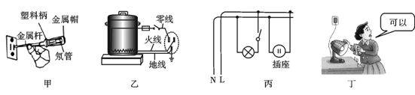
A.甲图中测电笔的使用方法是错误的 B.乙图中电路的接法是正确的
C.丙图中有关家庭用电中电路的连接是错误的 D.丁图中用湿手接触台灯的做法是正确的

7.（2015年山东济南，第16题）下图所示是一些与用电安全相关的现象.其中符合安全用电原则的是( )
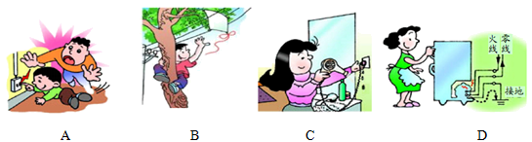

8.（2015年山东济南，第25题） “节能减排”从我做起、从生活中的小事做起。关于家用电器的使用.下面儆法符合这一理念的是( )
A.用智能开关确保电灯人走灯灭 B.电冰箱使用中要做到及时除霜
C.家用电视机日夜处于待机状态 D.用太阳能热水器替换电热水器

9.（2015湖南长沙，第27题）如图是一条刚装好的家庭电路，在末装保险丝之前，先把灯泡L₀ 接在装保险盒的两个接线柱上，当只闭合S₁ 时，L₀和L₁发光都偏暗；当只闭合S₂时，L₀正常发光；当只闭合S₃时，L₀不发光。则下列判断正确的是（四只灯泡的额定电压均为220V）（ ）
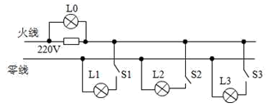
A、灯泡L₁所在支路正常。
B、灯泡L₂所在支路正常。
C、灯泡L₃所在支路正常。
D、装好保险丝，合上所有开关后，灯泡都能正常发光。

10.（2015四川自贡，第6题）电为我们的生活带来了好多方便之处，但我们也要注意在用电过程中的安全问题。下面有关家庭安全用电的说法中，错误的是 ( )
A、 电冰箱、洗衣机、空调之类的用电器，连入电路时应使用三孔插座；
B、 电灯开关应该连在灯泡与火线之间，这样在检修灯泡时才不易发生触电事故；
C、 如果电线较粗的话，我们可以在裸露的电线上晒衣服；
D、家里如果有较大功率的用电器，尽量不要同时使用，以免引起电线燃烧而引发火灾。

11.（2015湖南常德，第9题）有关下列图片，说法正确的是( )
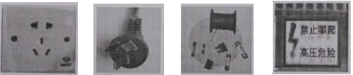
- 使用三孔插座是为了节能
B.三角插头内一根导线与用电器的金属外壳相连
C.熔丝（俗称保险丝）烧断一定是发生了短路
D.高压警示牌提醒我们的安全电压为220V
12.（2015湖北宜昌，第18题）家庭电路中有时会出现这样的现象，原来各用电器都在正常工作，当把手机充电器的插头插入插座时，家里所有的用电器都停止了工作，其原因可能是 ( )
A 这个插座的火线和零线原来就相接触形成了短路
B 插头与这个插座接触不良形成了断路
C 插头插入这个插座时，导致火线和零线相接触形成了短路
D 同时工作的的用电器过多，导致干路电流过大，保险开关跳闸

13.（2015山东临沂，第13题）下列做法中符合安全用电常识的是（ ）
A．用电器的三角插头也可插入两孔插座中使用
B．使用测电笔时，金属体笔尖应接触被测导线,手指按住金属体笔尾,不能碰到金属体笔尖
C.有人触电时应迅速用手把他拉离电源
D.家庭电路中开关接在火线或零线上都可以

14.（2015湖南娄底，第3题）下列做法符合安全用电的是( )
A.使用测电笔时，手要接触笔尾的金属体
B．家庭电路中保险丝可用铜丝代替
C．家用电器着火时应迅速用水来灭火
D．家用电器金属外壳不要接地

15.（2015山东泰安，第13题）下列操作中符合安全用电的是( )
A．可以用铜丝代替保险丝
B．使用电冰箱时要接到三孔插座上
C．发现有人触电，立即用手把人拉开
D．家庭电路中，使用绝缘层破损的导线

16.（2015湖南益阳，第11题）下列关于安全用电、防范触电的说法中错误的是( )
A．家庭用电一定不要让总电流超出家里供电线和电能表所允许的最大值
B．及时更换已达到使用寿命的保险装置、插座、导线、家用电器等
C．可以使用湿润的抹布去擦洗正在工作的家用电器
D．更换灯泡、搬动电器前应断开电源开关

17.（2015湖北荆州，第19题）下列关于安全用电知识叙述中，符合安全要求的是（ ）
A． 家中安装照明电路时，开关接在零线上
B． 用电器失火时，先用水灭火，再切断电源
C． 家庭电路中电流过大的原因，一定是电路中某处发生短路
D． 在山区遇雷雨时，不可以靠在岩壁或大树下避雨

18.（2015湖北襄阳，第5题）关于家庭用电，下列说法正确的是( )
A．家庭电路中电流过大，一定是电路发生了短路
B．连入电路中的用电器总功率越大，干路中的电流就越大
C．保险丝熔断了，可以用铜丝或铁丝代替
D．空气开关跳闸后，重新闭合开关就可以了

19.（2015湖北黄冈，第15题）下列做法符合安全用电要求的是（ ）
A．发生人畜触电时，用手将其拉离电线 B．电冰箱的三脚插头改成两脚插头使用
C．控制电灯的开关接在零线上 D．更换电灯泡时先切断电路

20.（2015湖南岳阳，第11题）下列做法符合安全用电要求的是（ ）
A． 多个大功率用电器同时使用一个插座
B． 使用测电笔时，手不接触笔尾金属体
C． 发生触电事故时，立即切断电源
D． 用金属外壳的用电器使用两脚插头

21.（2015江苏淮安，第8题）下列情景中，符合安全用电规范的是( )
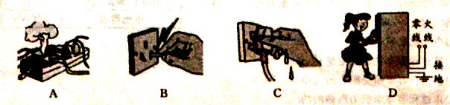

22.（2015湖北黄石，第37题）下列做法安全的是( )
A．用湿布擦正亮着的灯泡；
B．雷雨天气在高大的树下避雨；
C．在输电线上晾晒衣物；
D．有人触电后应掐断电源或用干燥的木棒将电线挑开

23.（2015江西，第13题）如图7所示，是家庭电路的部分电路连接示意图，其中接线错误的是( )
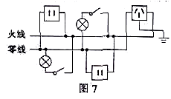
A．三孔插座 B．两孔插座 C．开关 D．电灯

24.（2015湖南郴州，第12题）如图所示的做法符合安全用电原则的是（ ）
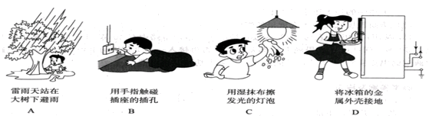

25. （2015山东东营，第3题）下列做法中，符合安全用电原则的是( )
A．家庭电路中用铜丝代替保险丝 B．多个大功率用电器同时使用一个插座
C．控制电灯的开关接在火线上 D．可以在低压电线上晾晒衣服

26.（2015北京，第9题）下列选项中符合安全用电要求的是（ ）
A．用湿手拨动空气开关
B．电线的绝缘皮破损时应及时更换
C．在未断开电源开关的情况下更换灯泡
D．把用电器的三脚插头改为两脚插头接在两孔插座上使用

27.（2015山东潍坊，第6题）电能的利用给人们的生产、生活带来了很多方便，但如果使用不当也会带来危害,“珍爱生命、注意安全”是同学们日常生活中必须具有的意识. 关于安全用电，下列说法中不正确的是( )
A. 控制电灯的开关要接在零线上
B．更换电灯前要先断开电源开关
C．打雷下雨时不能站在大树下避雨
D．绝缘层破损的导线要及时更换

28.（2015山东莱芜，第4题）关于家庭电路与安全用电，下列说法正确的是（ ）
A.家庭电路中，开关接在零线或火线上都可以
B.家用电器使用三线插头是为了防止发生触电事故
C。使用试电笔时，手指不能碰到金属帽，以免触电
D。人的双脚站在绝缘体上时，一只手接触火线另一只手同时接触零线不会发生触电事故
29.（2015天津，第6题）“图4为某同学设计的部分家庭电路示意图，其中电器元件连接错误的是( )
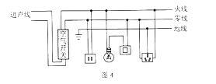
A.空气开关 B.双孔插座 C.带开关的灯泡 D.三孔插座

30. (2015江西，第13题)13．如图7所示，是家庭电路的部分电路连接示意图，其中接线错误的是 ( )
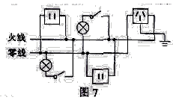
A．三孔插座 B．两孔插座 C．开关 D．电灯

31.（2015江苏盐城，第9题）在家庭电路中若发生以下三种情况：灯座里的两个线头相碰，开关里的两线头相碰，两孔插座中的两线头相碰，其中会引起电路中熔丝熔断的是（ ）
A. B. C. D.

32.（2015黑龙江哈尔滨，第22题）下列对应图示的做法，不符合安全用电与保护原则的是( )
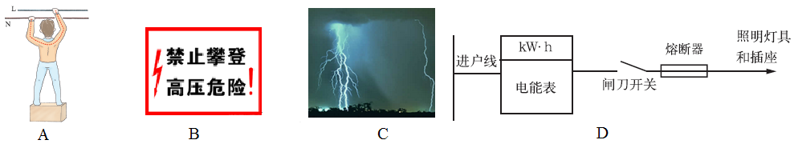
A．同时将双手分别接触裸露的火线和零线 B．远离有此标志的设备
C．雷雨天不在树下避雨 D．家庭电路中安装熔断器

33.（2015黑龙江哈尔滨，第25题）电饭锅是常用的家用电器，下列与之相关的说法错误的是( )
A．组成材料中既有导体又有绝缘体 B．工作时，利用了电流的热效应
C．工作时，通过热传递使食物温度升高 D．与其它家用电器是串联连接的

34.（2015河南省，第10题）关于家庭电路和安全用电，下列说法正确的是 ( )
A．开关应接在用电器和零线之间 B．用电器着火时，应迅速向用电器泼水
C．使用电冰箱时，外壳必须接地 D．为了方便，可抓着导线拉出插座上的插头

35.（2015四川广安，第5题）关于安全用电常识，下列说法正确的是( )
A.湿布不能擦灯泡，电线不能晒衣服
B.人体安全电压为36V
C.使用试电笔时，手指可以碰到笔尖
D.在无保险情况下，可以用铜丝代替

36.（2015湖南株洲，第4题）为了防止因电流过大发生危险，家庭电路中要安装保险丝，以保护用电器或人身安全( )
A．人体触电是家庭电路中电流过大的原因
B．保险丝的工作原理是磁场对电流的作用
C．制作保险丝的材料熔点较低、电阻较大
D．制作保险丝的材料熔点较高、电阻较小

37.（2015山东枣庄，第10题）为维护消费者权益,我市某技术监督部门对市场上的 电线产品进行抽查，发现有一个品牌的铜芯电线不符合规格；电线直径明显比说明书上标有的直径要小。这种电线不符合规格的主要原因( )
A.电线的温度引起电阻偏大 B.电线的材料引起电阻偏大
C.电线的长度引起电阻偏大 D.电线的横截面积引起电阻偏大

38.（2015山东枣庄，第12题）下列图形是家庭电路的连接，其中完全正确的是( )
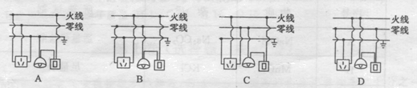

39.（2015福建厦门，第3题）3.“珍爱生命，注意安全”是同学们日常生活中必须具有的意识。关于安全用电，下列说法正确的是( )
A.保险丝应尽可能选择较粗的 B.家用电器的金属外壳应该接地
C.把电线布置在地毯下更美观 D.站在绝缘体上双手可任意触电

40.（2015广东深圳，第27题）某家庭电路的部分情况如图所示，下列说法正确的是（ ）
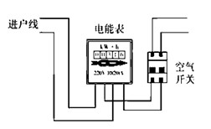
A.进户线分为火线和地线
B.电能表的标定电流为20A
C.空气开关有保险丝的功能
D.电能表与空气开关是并联

41.（2015广东深圳，第29题）关于安全用电，以下说法正确的是（ ）
A. 让家里的多个大功率用电器共用一个插座
B. 使用测电笔时，不能接触笔尾的金属部分
C. 用电器着火时，先用水灭火，再切断电源
D.有金属外壳的用电器必须要使用三孔插座

42. （2015湖北荆州，第19题）19．下列关于安全用电知识叙述中，符合安全要求的是（ ）
A． 家中安装照明电路时，开关接在零线上
B． 用电器失火时，先用水灭火，再切断电源
C． 家庭电路中电流过大的原因，一定是电路中某处发生短路
D． 在山区遇雷雨时，不可以靠在岩壁或大树下避雨
43.（2015黑龙江齐齐哈尔，第4题）“注意安全，珍惜生命”是大家共同的心愿。下列这些在生活中的做法，符合安全用电原则的是（ ）
A．家用电器着火，立即用水扑灭
B．在高压电线下放风筝
C．打扫卫生时，用湿抹布擦拭插座面板
D．保险盒安装在总开关后面

44.（2015辽宁大连，第3题）下列做法中，符合安全用电常识的是
A.用湿手拔用电器的插头 B.在高压电线附近放风筝
C.电器起火时先切断电源 D.使用试电笔时手接触金属笔尖

45.（2015湖北十堰，第26题）26.某家庭电路中安装有“220V 10A”的空气开关（未画出），下图是电路中的四种情况，开关全部闭合后，不会引起空气开关“跳闸”的是( )
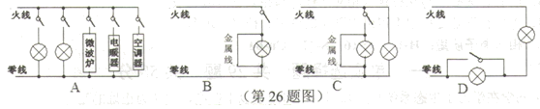

46.（2015四川眉山，第43题）43.下列做法不符合安全用电原则的是
A.用电器的金属外壳应接地
B.检查维修家用电器时，应将电源断开
C.打雷下雨时，可以站在大树下避雨
D.使用试电笔时，手要接触试电笔尾部的金属体

47.（2015广东揭阳，第9题）关于电现象，下列说法正确的是（ ）
A. 电流做功越多，电功率越大
B. 家用电器的金属外壳要接地
C. 同种电荷相互吸引，异种电荷相互排斥
D. 导体中没有电流通过时，导体就没有电阻

48.（2015广东揭阳，第11题）关于家庭电路，下列说法正确的是（ ）
A. 空气开关“跳闸”不一定是出现了短路
B. 只有36V的电压对人体才安全
C. 当发现有人触电时，用手把触电的人移开
D. 工作的用电器越多，总电阻越大

49.（2015乌鲁木齐，第6题）6.小王家的空气开关发生了跳闸，则一定是电路中
A.发生了短路 B.用电器总功率过大
C.电压大于220V D.总电流过大

50.（2015黑龙江龙东，第10题）小健学习电学知识后，认识到安全用电很重要,下图符合安全用电原则的是 （ ）
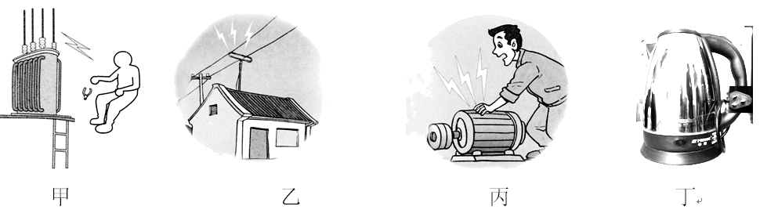
A.甲图：人靠近高压带电体 B.乙图：电视机天线与电线接触
C.丙图：电动机外壳没有接地 D.丁图：电水壶用三角插头

二、填空题
1.（2015四川宜宾，第11题）家庭电路中常用带有开关的移动插座.插座上的开关与插座 联插座与插座之间 联。
【答案】串 并

2．（2015浙江宁波，第29题）小科家有几盏相同的照明灯，如图甲所示，按要求连接在家庭电路上，并由一个开关控制。
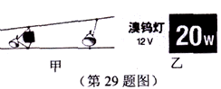
(1)取下任何一个灯泡后，闭合开关，其余的灯仍能发光，则这几盏灯之间是 联的。断开开关，装上灯泡。
(2)小科觉得连接灯泡的金属导线没有用绝缘材料包裹，可能有安全隐患。如果照明灯的额定电压是220V，要辨别连接灯泡的两根金属导线中与火线相连的一根，请写出检测工其及步骤。
(3)小科用第(2)题的检测方法也无法辨别，于是怀疑照明灯的额定电压不是220V，观察灯泡外包装，上面有如图乙所示信息。请你对这种接线方法的安全性进行分析。

【答案】(1)并 (2)检测工具:测电笔。检测步骤:①闭合开关使灯泡正常工作②用测电笔对连接灯泡的两根金属导线分别进行检测 (3)从灯泡的铭牌中可以发现，该灯泡的额定电压为12V，而12 V的电压对人体是安全的。 但如果导线没有用绝缘材料包裹，很容易在意外情况下被短路，造成火灾等事故。

3.（2015四川内江，第17题）家庭电路中，电冰箱、洗衣机等家用电器的电源插座都用三孔插座，为了安全用电，三脚插头的接地脚应与用电器的__________________相连。
【答案】金属外壳

4.(2015·江苏连云港，第16题)家里某用电器发生短路，熔丝立即熔断，用下列方法进行检测，如图所示，断开所有用电器的开关，用一个普通的白炽灯L作为“校验灯”，与熔断的熔丝并联，然后只闭合S、，若L正常发光，说明 ；只闭合S、，若L发出暗红色的光（发光不正常），说明 （选填“正常”、“短路”或“断路”）。通常人体安全电压不高于 V，生活中要注意用电安全。
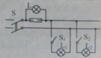
答案：短路 正常 36

5.（2015湖南长沙，第30题）在家庭电路中，电冰箱、洗衣机等用电器的电源插座都用三孔插座。为了安全，三脚插头的接地脚应与用电器的 相连。如果电路出现故障，电工师傅一般会用试电笔进行检查，如图电路出现故障，甲、乙两种使用方法中，正确的是 。
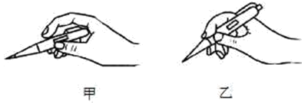
答案：地线 甲

6.（2015四川绵阳，第25（2）题）小瑞想在家里安装一盏照明灯，他设计的电路如图所示。图中虚线框 A和 B应接入开关或电灯，则开关应装在虚线框 中。 图中三孔插座的插孔 (选填“a”、“b”或“c”)应与地线相连。
【答案】B b

7. （2015山东滨州，第18题）在家庭电路中，用电器在一段时间内消耗的电能，通过 计量出来，客厅电视与卧室电灯是 联的。
【答案】电能表（或电度表） 并
8.（2015广东汕尾，第8题）在进行中考英语听力考试时，考场内各试室的有线扬声器的连接方式是 联，原因是它们 （选填“能”或“不能”）独立工作。扬声器播放的声音是通过 传入人耳的。
【答案】并 能 空气

9.（2015甘肃武威，第8题）家用照明电路中，灯与电视机之间的连接是 的（选填“串联”或“并联”）。若同时开启的用电器越多，电路中消耗的电功率越 （选填“大”或“小”）。
答案：并联 大

10.（2015湖北武汉，第22题）某同学观察到他家里的电能表及空气开关如图所示。电能表上标识的“10（20）A”表示这个电能表的 电流为10A， 电流为20A。他家同时工作的用电器的总功率不能超过 W。该同学家的进户线是 （填序号）。
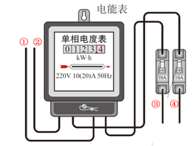
答案：标定 额定最大 4400 ①②

11.（2015山东临沂，第28题）如图所示，路由器是一种支持有线和无线连接的网络设备，通过后排接口可以同时连接多台电脑，各接口之间是 （选填“串联”或“并联”）的．工作时间长了，外壳发烫，是由于电能转化成了 能．
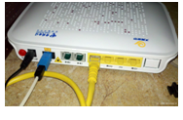
【答案】并联 内

12.（2015湖北荆州，第26题）丝绸与玻璃棒相互摩擦后，玻璃棒带____电；我国家庭电路的电压是 V；家庭电路中的电冰箱、电视机、电灯等用电器的连接方式是 联的；物理学家 发现了电流的磁效应．
【答案】正；220；并；奥斯特

13.（2015山东聊城，第15题）在家庭电路中，控制照明灯的开关应接在 线和照明灯之间，客厅插座与卧室电灯是 联的．
【答案】.火 并

14.（2015山东威海，第14题）如图10所示，闭合开关，电灯不亮，用试电笔接触D点时氖管发光，接触E点时不发光，说明D、E间 ．若试电笔接触A至F各点都发光，说明 ．
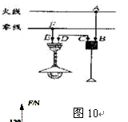
【答案】断路 进户零线断路
15.（2015天津，第18题）“我国家庭照明电路的电压为 V;接在照明电路中的的一盏电灯，正常发光25h耗电1kW•h，其额定功率为 W。
【答案】220 40

16.（2015江苏盐城，第16题）在家庭用电的调查研究综合实活动中，小明观察到家中电能表的表盘如图所示，示数为 kw·h.用测电笔检测插座时，发现氖管发光，说明接触的是 线，使用测电笔时，手必须和 （笔尖/笔尾）金属电极接触.
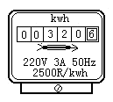
答案：320.6 火 笔尾

17.（2015吉林长春，第11题）家庭电路中，插座与电灯之间是 联，控制电灯的开关应接在 线与灯泡之间。
答案：并 火
18.（2015湖南怀化，第21题）21．为了推进“节能减排”措施，现在市场上出现了一种新型的节能灯——LED灯，李雨同学家中买了5只这样的灯，他看到灯上标有“220V 5W”的字样，这些灯要正常发光，需要的供电电压是 V，这些灯在家中的连接应该是 （选填“串联”或“并联”）的。
答案：220 并联

19.（2015甘肃平凉，第8题）家用照明电路中，灯与电视机之间的连接时 的（选填串联或并联）。若同时开启的用电器越多，电路中消耗的电功率越 （选填大或小）
【答案】并联 大

20.（2015广东揭阳，第5题）某手电筒是由电池、开关和三颗相同的LED灯连接而成。工作时每颗灯珠都正常发光且电压都为U，如果从正在发光的手电筒中取下其中的一颗灯珠，发现另外两颗灯珠不发光，则手电筒中三颗灯珠是 联的，手电筒电源的电压为 。
【答案】串；3U

21.（2015辽宁沈阳，第15题）下面是有关生活用电的描述，请将空白处补充完整:
(1)将电冰箱的三脚插头插入三孔插座中，这样做可以让它的金属外壳与插座中的__ _ (填“火’、“零”或“地”)线相连，防止发生触电事故。
(2)当家中同时使用的用电器的总功率过大时，电路的总电流就会过__ _ (填“大“或“小)，家庭电路中的___ _会自动断开，切断电路，起到保护电路的作用。
【答案】地 大 空气开关

22.（2015新疆维吾尔，第13题）家庭中的电灯、电视机等用电器大多是 联在电路中的；为了防止因漏电而发生触电事故，有金属外壳的家用电器，外壳一定要 ；家用电器在一段时间内消耗的电能用 来测量。
【答案】并 接地 电能表

三、简答题
1.（2015山东烟台，第22题）如图16所示，商场中，以为卖微波炉的售货员和以为顾客产生了不同意见，售货员说，微波炉很省电，用它加热食品花不了多少电费；顾客说，微波炉很费电，他家的微波炉一开就“烧保险”，他们各自是从什么角度说的？请你用科学术语说明微波炉一开就“烧保险”的原因．
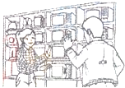
【答案】售货员是从电能角度说的，顾客是从电功率角度说 ；接入微波炉后，电路的总功率变大，由P=UI知，I=P/U，在电压一定时，干路的电流过大，造成微波炉一开就烧保险。

四、作图题
1.（2015江苏扬州，第21（2）题）在图乙中将开关和灯泡连接到家庭电路中。
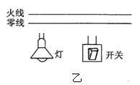
答案：如图所示：
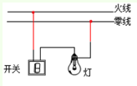

2.（2015年江苏泰州，第42（3）题）如图丙，在虚线框内分别画出开关和灯泡的符号，使之符合安全用电要求。
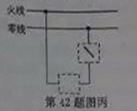
答案：如图所示：
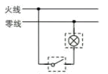
3.（2015广东汕尾，第15（1）题）请用笔画线代替导线，将图5 甲中的元件接人家庭电路，要求开关控制电灯后接入。
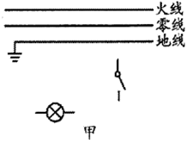
【答案】如图所示
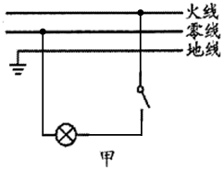

4.（2015广东省，第15（3）题）请在题15-3图中甲是插线板，请将乙图的内部电路连接完整。要求：在开关断开时插线板上的指示灯不发光，插孔不能提供工作电压；在开关闭合时指示灯发光，插孔可提供工作电压，若指示灯损坏，开关闭合时插孔也能提供工作电压。
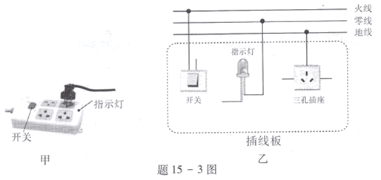
【答案】如图所示
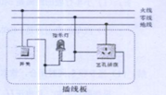

5.（2015四川遂宁，第20（3）题）（3分）图3是家庭电路某一部分的示意图，请用笔画线代替导线把该电路连接完整，并且使之符合安全用电的要求。（其中开关只控制电灯）
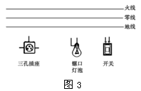
答案：如图所示：
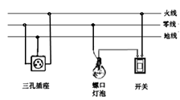

6.（2015江苏无锡，第23（3）题）请完成丙图中电路的连接．使其符合安全用电的要求。
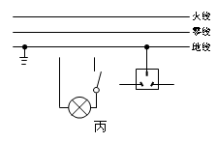
答案：如图所示：
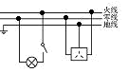
7.（2015湖北鄂州，第30题）图甲所示是家庭中常用的一种插线板。小宇同学在使用中发现：开关断开时指示灯不
亮，插孔不能提供工作电压；开关闭合时指示灯亮，插孔能提供工作电压；如果指示
灯损坏，开关闭合时插孔也能提供工作电压。根据以上描述，请在图乙中画出开关、
指示灯和插孔的连接方式，并把接线板与电源线接通。
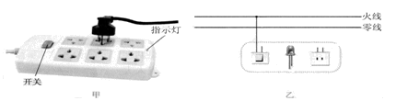
【答案】如图所示
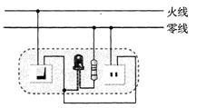

8.（2015江苏镇江，第22（2）题）如图所示，请将开关和灯泡正确连入家庭电路
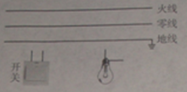
答案：如图所示
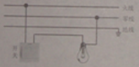

9.（2015吉林省，第21（3）题）请在图12的方框中正确填入开关和灯泡的符号。
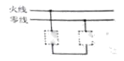
答案：图略，火线先经过开关，再接灯泡。

10.（2015福建厦门，第25题）25.如图16所示，用测电笔测试某家庭电路中两条输电线时，只有接触下方那条电线时测电笔的氖管发光。请将图16中灯泡、开关连入线路。
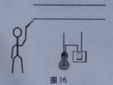
答案：如图所示：
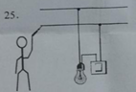

11.（2015江苏宿迁，第17题）用笔画线代替导线，将图乙中的灯泡和三线插座正确连入家庭电路中.
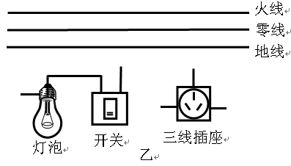
【答案】如图所示
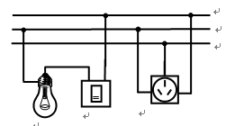
12.（2015云南昆明，第18（2）题）（2）将图4中的灯和控制灯的开关连入电路。
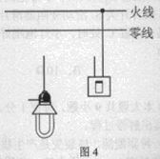
答案：如图所示：
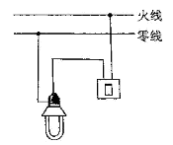

13.（2015广东揭阳，第1题）请用笔画线代替导线，将图甲中的连有开关的电灯和三孔插座接入家庭电路中。请用笔画线代替导线，将图甲中的连有开关的电灯和三孔插座接入家庭电路中。
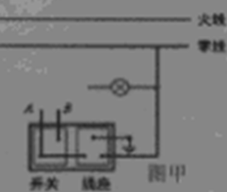
【答案】如图所示
